
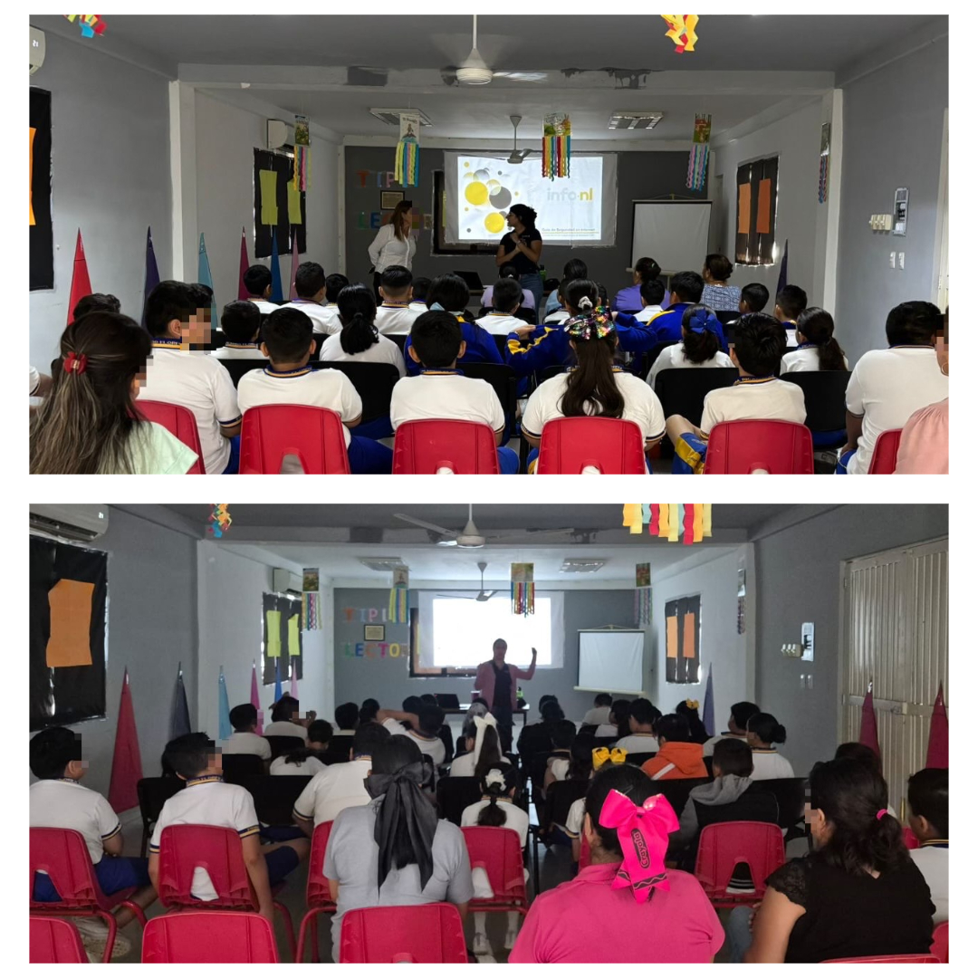
Fecha: 09 de octubre 2025
Hora: 10:00 y 11:00 a.m.
Asistentes: 98
Dirigido a: Escuela Prim. Ricardo Flores Magón.
Lugar: Aula
Plática Informativa de
“Guía de Seguridad en Internet para Padres de Familia y Alumnos”

